Nhóm 23

Đề tài: Phát triển service xử lý và lưu trữ video

Họ và tên: Hà Vĩ Khang

MSSV: 20110657

Task 3: Chạy project mẫu

Khởi chạy project sau khi đã cài đặt các thư viện và môi trường cần thiết

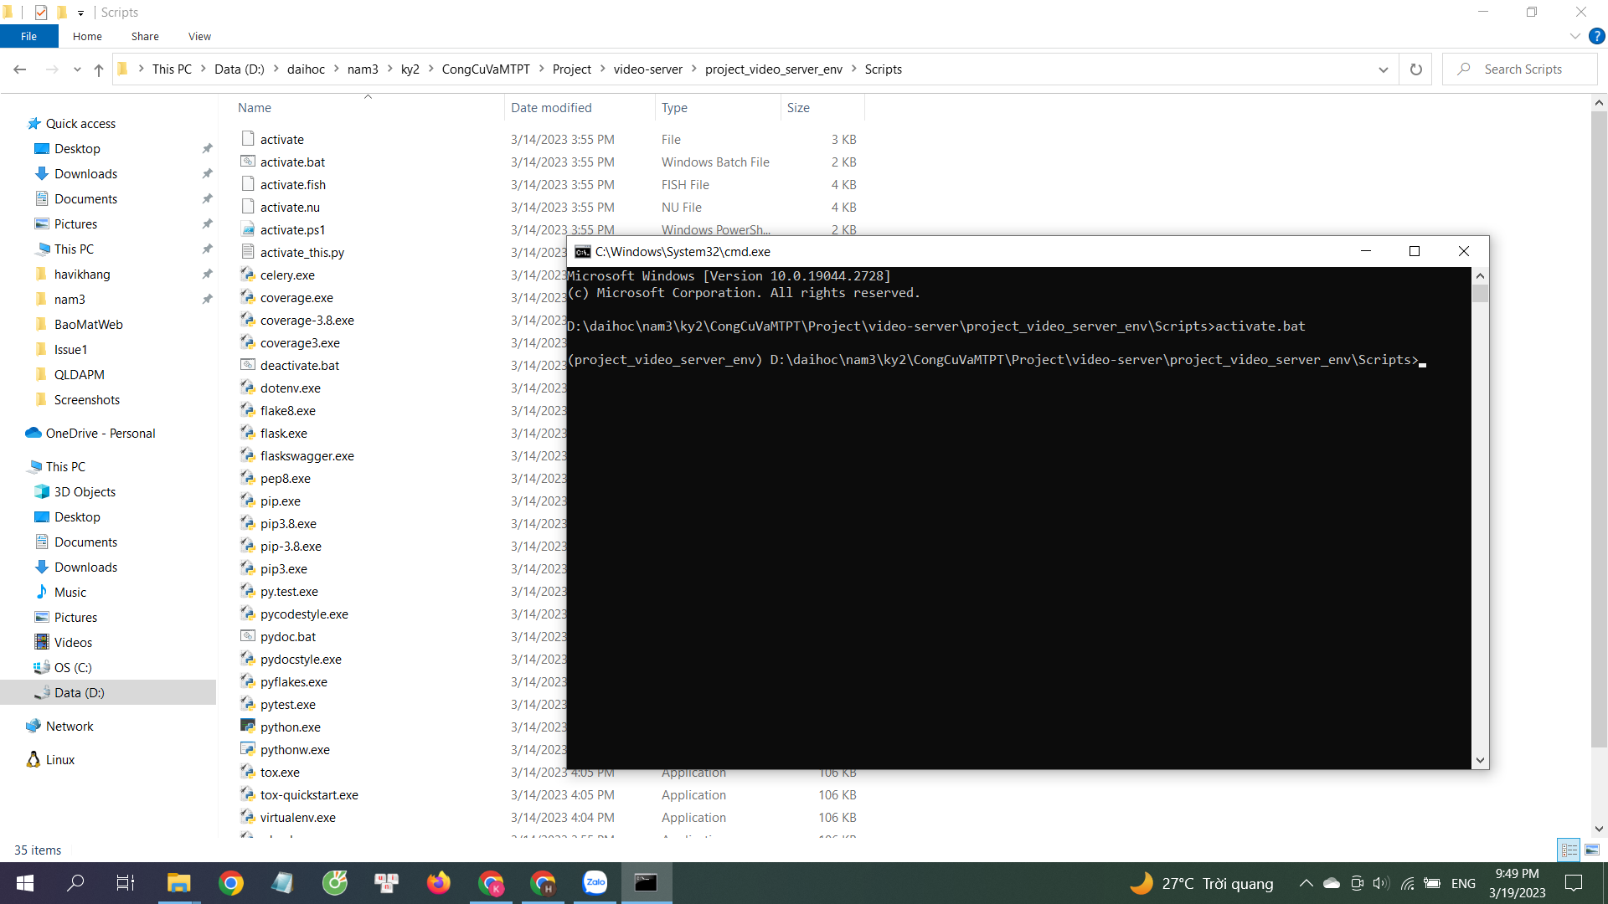

Mở cmd tại folder Script và chạy lênh activate.bat để khởi chạy môi trường.

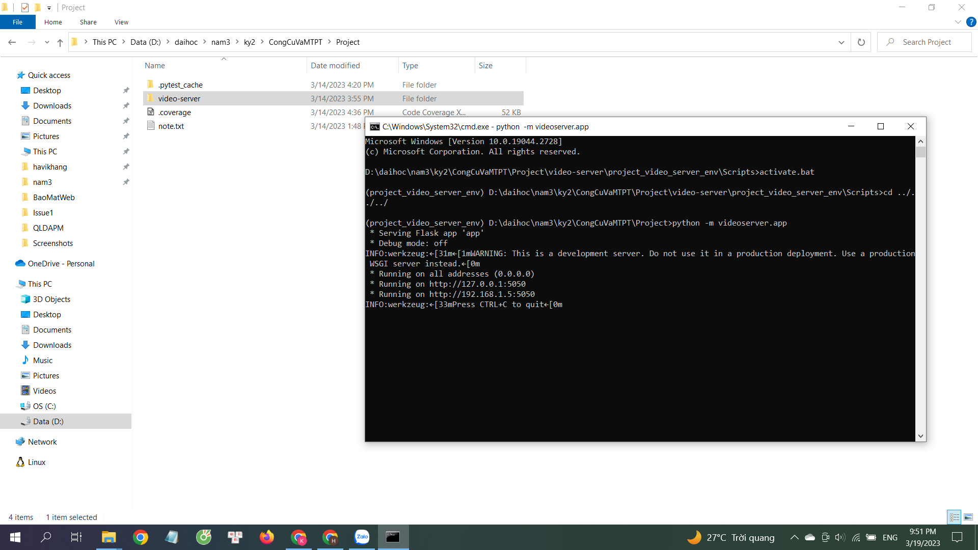

Sau đó cd tới folder Project và chạy lệnh python -m videoserver.app để khởi chạy server.

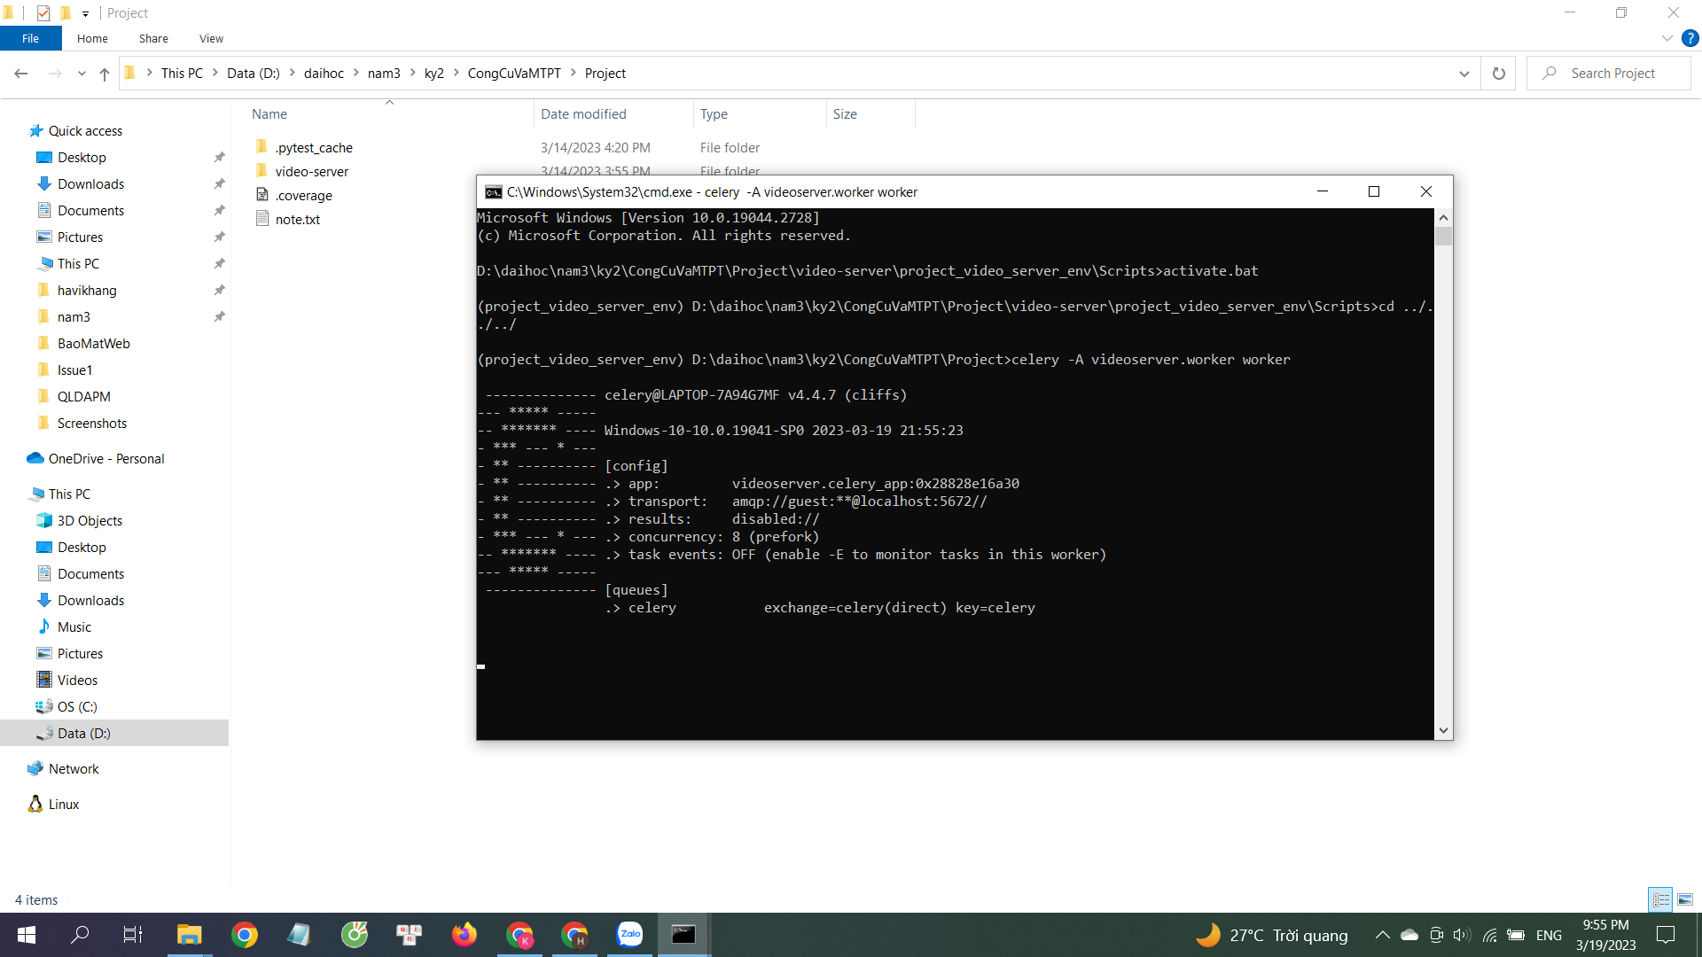

Mở tiếp một cmd tại folder Script và chạy lệnh activate.bat sau đó chạy tiếp lệnh celery -A videoserver.worker worker để chạy project phía client.

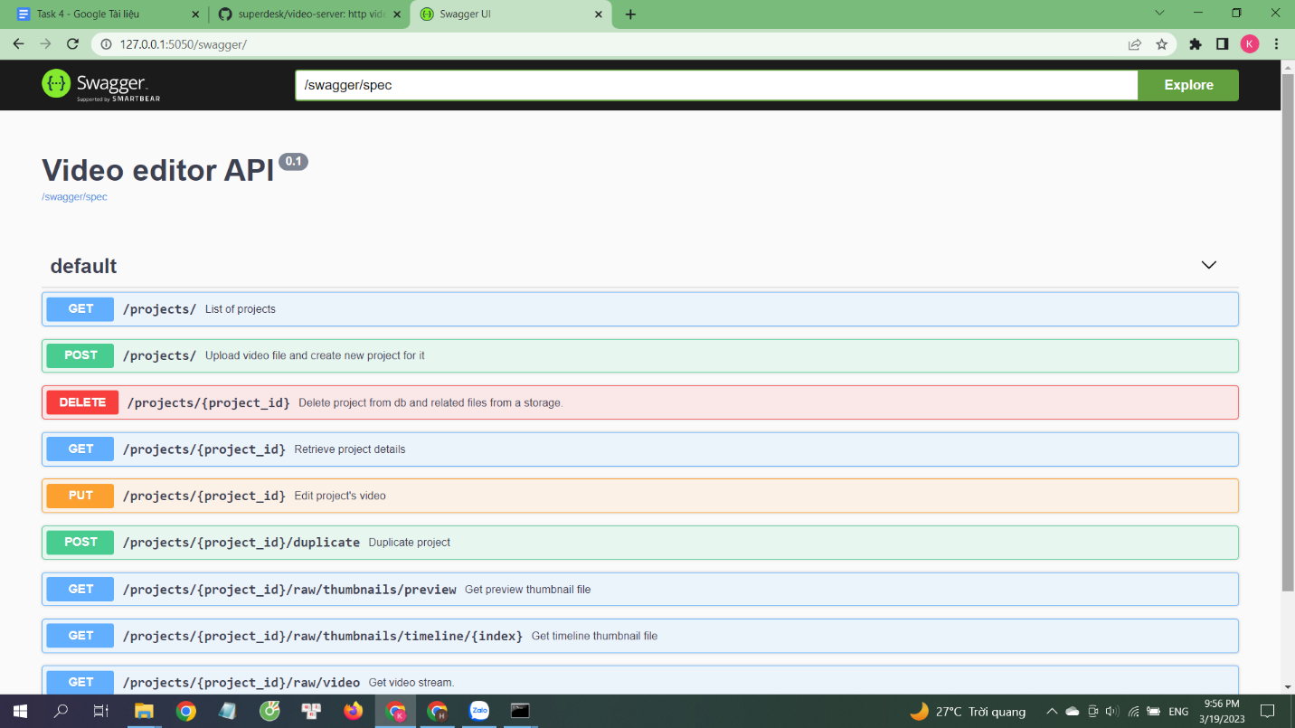

Truy cập vào đường dẫn http://127.0.0.1:5050/swagger/ để mở giao diện Swagger tại đây ta có thể thực hiện các thao tác đối với dữ liệu.

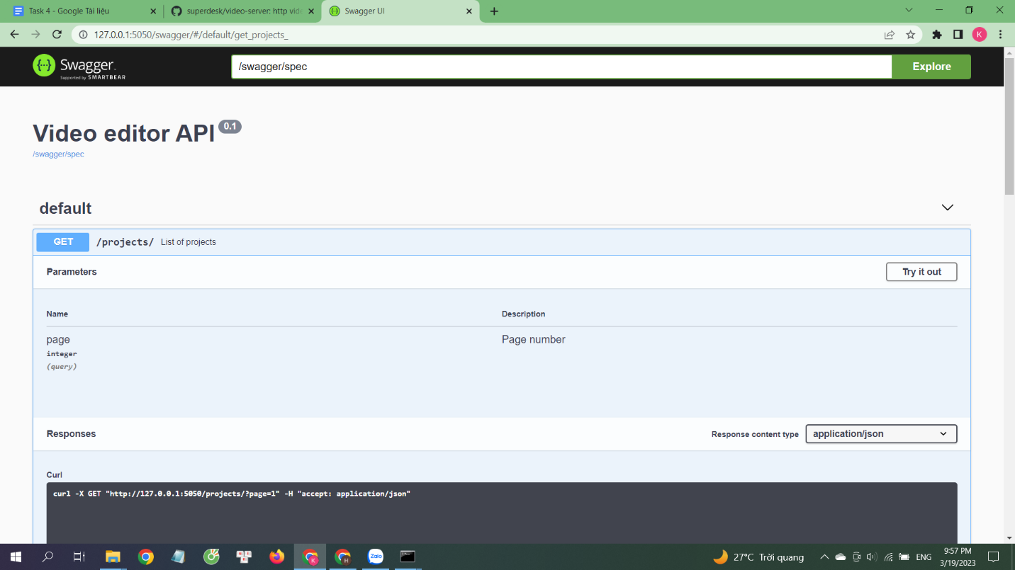

Ví dụ với phương thức get list of projects: Ta ấn vào thanh màu xanh tương ứng với chức năng.

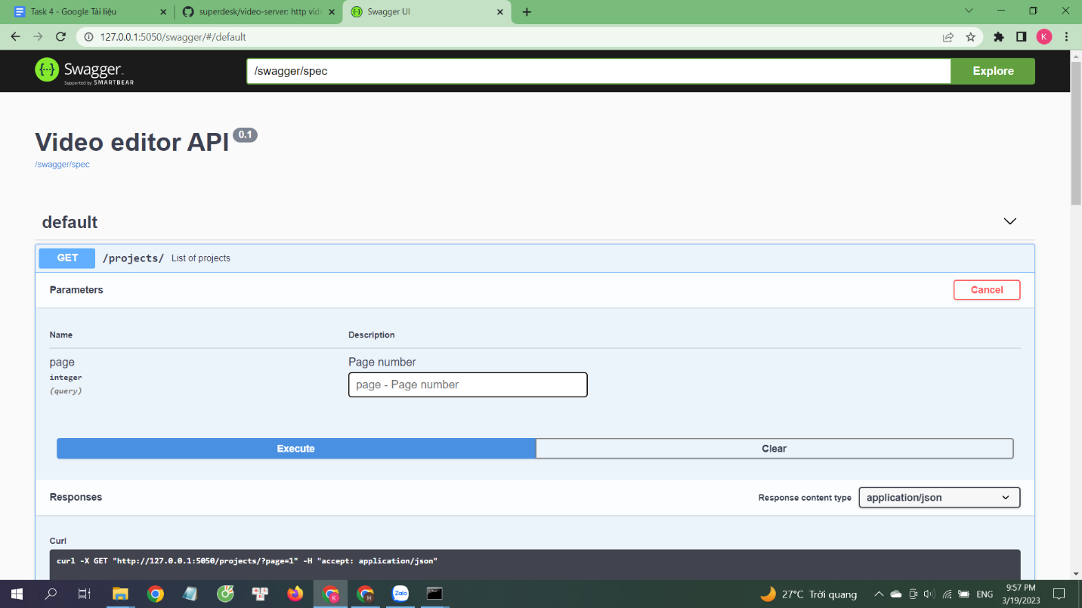

Chọn Try it out để hiển thị bảng truy cập trên. Bảng yêu cầu ta nhập trang cần truy xuất để lấy các project tại trang đó.

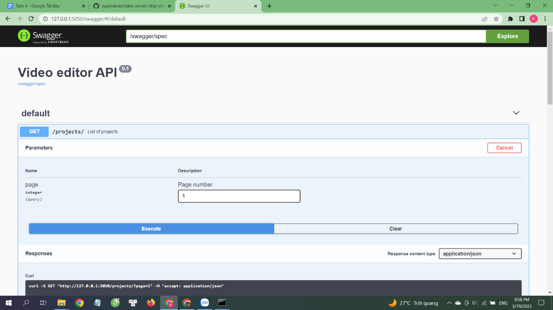

Nhập số trang (ở đây chọn 1) và ấn Execute.

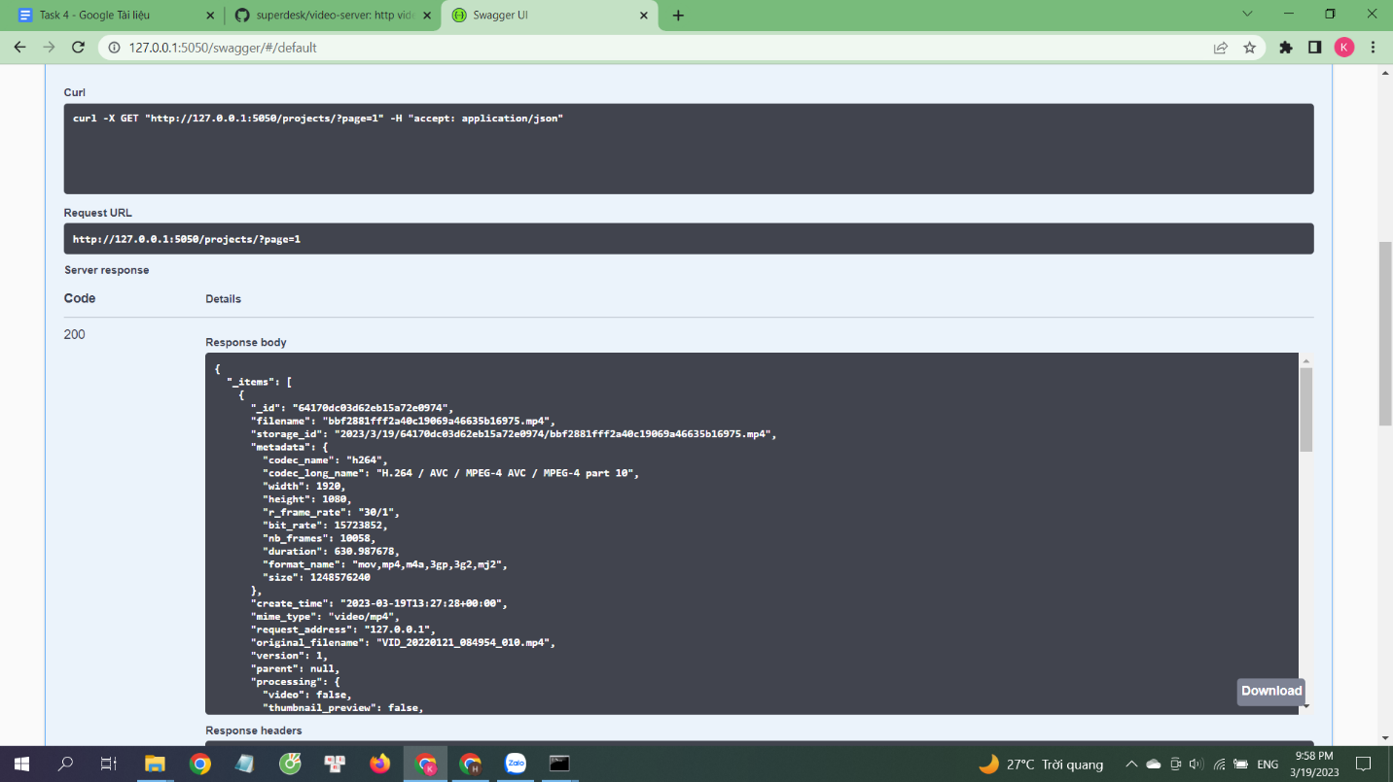

Trang hiển thị request url tương ứng và thông tin bắt được là list các project có trong csdl.

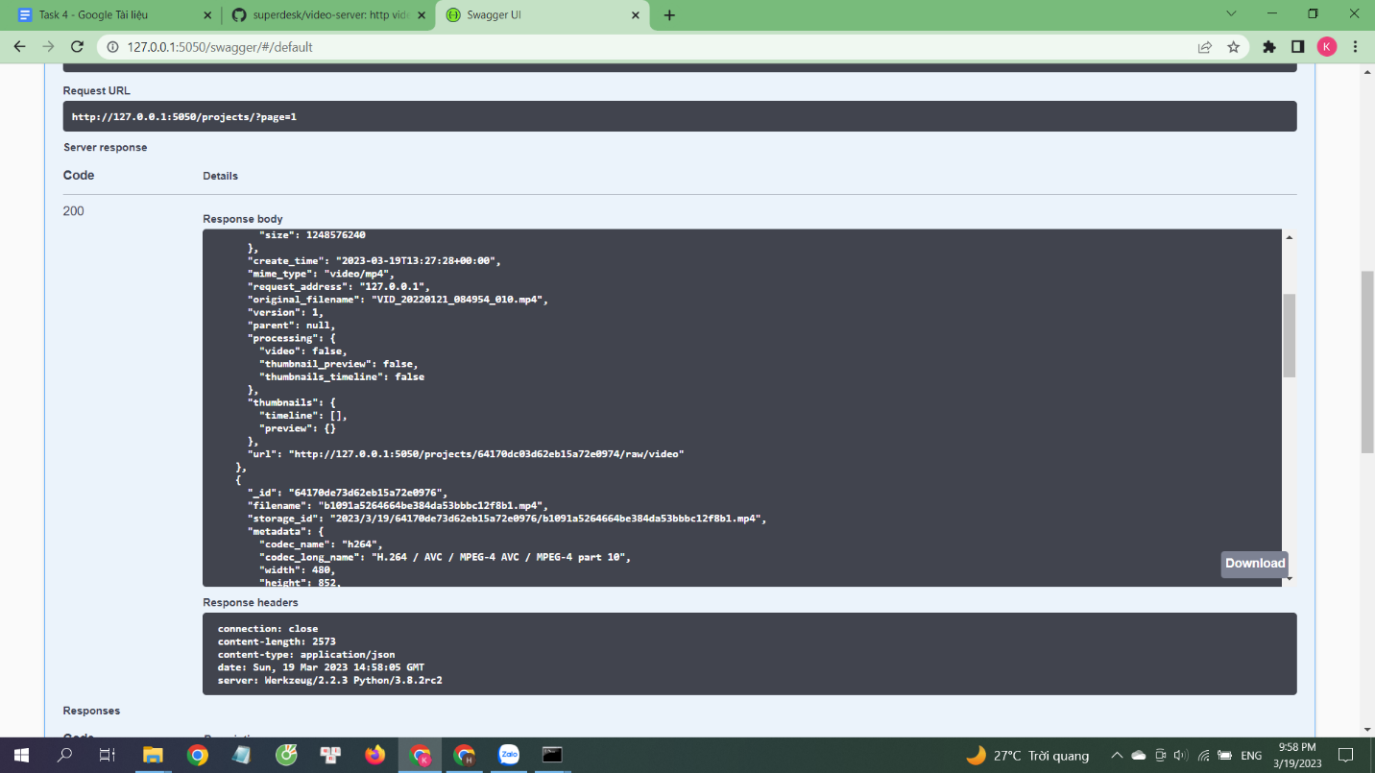

Một số project khác.